ANEXOS

ANEXO I: Advertencia legal en la recogida de datos: Formularios

ANEXO II: Política de Privacidad y Aviso Legal

Anexo I

Advertencia legal en la recogida de datos: Formularios

TALLERES EMAR EL CAMPELLO, S.L. ha puesto visible para los usuarios del servicio formularios donde se recoge información de carácter personal. En todos ellos existe una casilla de verificación, con un enlace a la Política de Privacidad y Aviso Legal, que el usuario acepta previa al envío del formulario.
Esta casilla NUNCA se encontrará pre-marcada, habrá de ser el propio usuario el que elija y marque expresamente la opción.

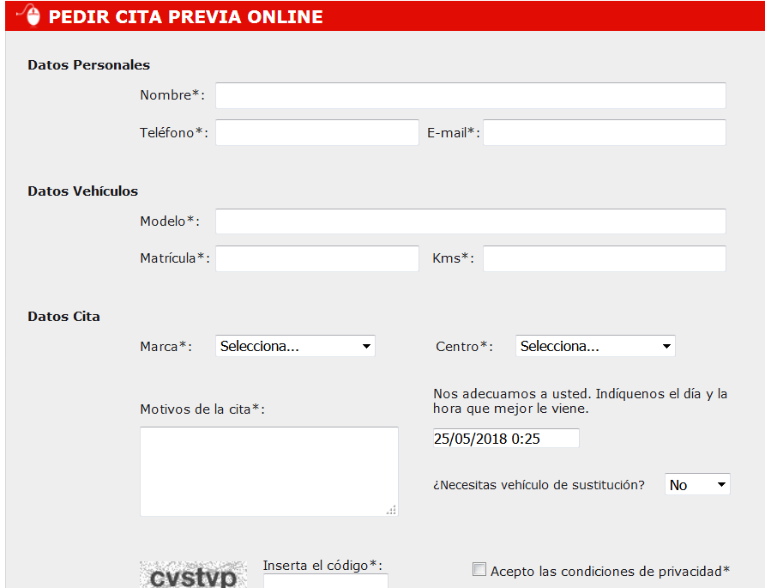
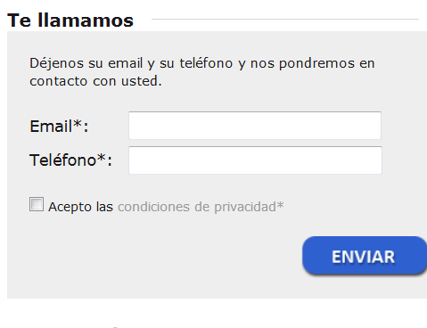

Anexo II

Política de privacidad

Ubicar la información siguiente en un lugar suficientemente visible en la página principal o portada de la web, mediante un enlace específico.
Revisar o consultar con el gestor de la web de forma detallada el apartado que hace referencia a las cookies. Modificar el contenido de este apartado en función del uso y tratamiento que se haga de las mismas en la página web.

Política de privacidad
Sabemos lo importante que es para ti el uso que hacemos de tu información personal y el modo en que la compartimos. Este Aviso de Privacidad describe el modo en que recabamos y tratamos tu información personal en las páginas web, dispositivos, productos, servicios, tiendas online y físicas, y aplicaciones que remitan a este Aviso de Privacidad
Responsable | TALLERES EMAR EL CAMPELLO, S.L.U. CIF B42541482 CALLE SAN RAMÓN, 32, EL CAMPELLO, ALICANTE  TLF 965630331 talleresemarelcampello@gmail.com
Finalidad | Tratamos la información que nos facilitan los usuarios con el fin de prestar los servicios que nos soliciten de forma correcta y profesional, y de facilitar a los interesados ofertas de productos y servicios de su interés.  Podremos contactar con Vd a través de correo ordinario, llamada telefónica y otros medios de comunicación telemáticos: email, sms y servicios de mensajería instantánea (whatsapp, telegram, line…).  Los datos personales obtenidos a través de esta web se conservarán mientras sean necesarios para la prestación de un servicio o consulta realizada por el usuario, y/o no se solicite su supresión por el interesado.  No elaboraremos perfiles comerciales, en base a la información facilitada. No se tomarán decisiones automatizadas.
Legitimación | La base legal para el tratamiento de sus datos es la solicitud libre e inequívoca de los usuarios a través de nuestros formularios de contacto, y de la aceptación expresa de este Aviso Legal y Política de Privacidad.
Destinatarios | A través de este sitio web no se recaban datos de carácter personal de los usuarios sin su conocimiento, ni se ceden a terceros, salvo obligación legal.  Los datos que nos facilites a través de nuestros perfiles en las redes sociales serán comunicados y tratados en servidores que se encuentran en Estados Unidos. Por ello, te informamos de la transferencia internacional de tus datos a este Estado, de conformidad con lo dispuesto por la Ley Orgánica de Protección de Datos y Garantías de los Derechos Digitales (LOPDGDD).
Derechos | Tiene derecho a ejercer los derechos de acceso, rectificación, supresión y portabilidad de sus datos, así como a la limitación u oposición a su tratamiento También dispone de Derecho a retirar el consentimiento prestado y a reclamar ante la Autoridad de Control.  Puede solicitar dichos derechos mediante comunicación por escrito o a través de correo electrónico ante el Responsable de los ficheros acreditando su identidad
Procedencia | Sus datos proceden siempre de la cumplimentación por el usuario de nuestros formularios web.  En caso de que en la solicitud se incluyeran datos de carácter personal, por personas no titulares de los mismos, el usuario deberá, con carácter previo a su inclusión, informar a dichas personas de los extremos contenidos en esta Política de Privacidad. Este sitio web no autoriza al envío de datos, a través de esta web, de personas menores de 14 años. TALLERES EMAR EL CAMPELLO, S.L. se exime de cualquier responsabilidad por el incumplimiento de estos términos. Los Usuarios que remitan cualquier tipo de información, se comprometen a que la misma sea veraz y que no vulnere derechos de terceros ni la legalidad vigente.
Cookies | Desde http://tallereselcampello.com/ deseamos informarte que nuestra página web utiliza cookies para analizar la navegación de usuarios.  Las cookies son unos archivos que se instalan en el equipo desde el que accedes a nuestra web con las finalidades que se describen en esta página. La aplicación que utilizamos para obtener y analizar la información de la navegación es:  GOOGLE ANALYTICS:  Esta aplicación ha sido desarrollada por Google, que nos presta el servicio de análisis de la audiencia de nuestra página. Esta empresa puede utilizar estos datos para mejorar sus propios servicios y para ofrecer servicios a otras empresas. Puedes conocer esos otros usos desde los enlaces indicados.  Esta herramienta no obtiene datos de los nombres o apellidos de los usuarios ni de la dirección postal desde donde se conectan. La información que obtiene esta relacionada por ejemplo con el número de páginas visitas, el idioma, red social en la que se publican nuestras noticias, la ciudad a la que está asignada la dirección IP desde la que acceden los usuarios, el número de usuarios que nos visitan, la frecuencia y reincidencia de las visitas, el tiempo de visita, el navegador que usan, el operador o tipo de terminal desde el que se realiza la visita.
Confidencialidad | En cumplimiento de lo previsto por la LOPDGDD, se informa que los datos de carácter personal que se recaban directamente del usuario a través de los distintos recursos disponibles en la web, serán tratados de forma confidencial y quedarán incorporados a los respectivos ficheros de los que son responsables las empresas integrantes de TALLERES EMAR EL CAMPELLO, S.L., con las finalidades que se detallan en el Registro de Actividades no siendo utilizados para finalidades incompatibles con estas.

Aviso legal

Este portal, cuyo titular es TALLERES EMAR EL CAMPELLO, S.L., está constituido por los sitios web asociados a los dominios http://tallereselcampello.com/
TALLERES EMAR EL CAMPELLO, S.L.U.
CIF B42541482
CALLE SAN RAMÓN, 32, EL CAMPELLO, ALICANTE
TLF 965630331 talleresemarelcampello@gmail.com

Propiedad intelectual e industrial
El diseño de esta web y sus códigos fuente, así como los logos, marcas y demás signos distintivos que aparecen en el mismo pertenecen a TALLERES EMAR EL CAMPELLO, S.L. y están protegidos por los correspondientes derechos de propiedad intelectual e industrial. La utilización no autorizada de la información contenida en este Sitio, así como los perjuicios ocasionados en los derechos de propiedad intelectual e industrial de TALLERES EMAR EL CAMPELLO, S.L., pueden dar lugar al ejercicio de las acciones que legalmente correspondan y, si procede, a las responsabilidades que de dicho ejercicio se deriven.
Responsabilidad de los contenidos
TALLERES EMAR EL CAMPELLO, S.L. no se hace responsable de la legalidad de otros sitios web de terceros desde los que pueda accederse a la web. TALLERES EMAR EL CAMPELLO, S.L. tampoco responde por la legalidad de otros sitios web de terceros, que pudieran estar vinculados o enlazados desde esta web.
TALLERES EMAR EL CAMPELLO, S.L. se reserva el derecho a realizar cambios en el sitio web sin previo aviso, al objeto de mantener actualizada su información, añadiendo, modificando, corrigiendo o eliminando los contenidos publicados o el diseño de la web.
TALLERES EMAR EL CAMPELLO, S.L. no será responsable del uso que terceros hagan de la información publicada en la web, ni tampoco de los daños sufridos o pérdidas económicas que, de forma directa o indirecta, produzcan o puedan producir perjuicios económicos, materiales o sobre datos, provocados por el uso de dicha información.

Condiciones de uso del portal para los usuarios
Queda expresamente prohibido el uso de esta web con fines lesivos sobre bienes o intereses de TALLERES EMAR EL CAMPELLO, S.L. o de terceros o que de cualquier otra forma sobrecarguen, dañen o inutilicen las redes, servidores y demás equipos informáticos TALLERES EMAR EL CAMPELLO, S.L., o de terceros.
En el caso de que el Usuario tuviera conocimiento de que sitios enlazados remitan a páginas cuyos contenidos o servicios son ilícitos, nocivos, denigrantes, violentos o contrarios a la moral le agradeceríamos nos lo comunicara de forma inmediata.
Redes sociales
Al hacerte fan, seguidor o análogos de nuestra empresa en la vertiente de las distintas redes sociales, en el contexto de este tratamiento debes tener en cuenta que TALLERES EMAR EL CAMPELLO, S.L. únicamente puede consultar o dar de baja tus datos de forma restringida al tener un perfil específico. Cualquier rectificación de tus datos o restricción de información o de publicaciones debes realizarla a través de la configuración de tu perfil o usuario en la propia red social. Por defecto consientes:
a) El tratamiento de tus datos personales en el entorno de dicha red social y conforme a sus políticas de Privacidad:
Facebook http://www.facebook.com/policy.php?ref=pf
Twitter http://twitter.com/privacy
Tuenti http://corporate.tuenti.com/es/privacy
b) el acceso de TALLERES EMAR EL CAMPELLO, S.L. a los datos contenidos en tu perfil o biografía, dependiendo de la configuración que tengas de tu privacidad en cada red, estos serán más o menos amplios.
c) A que las noticias publicadas sobre nuestros eventos, o nuestros comentarios pueda aparecer en tu muro o biografía.
d) A recibir comunicaciones sobre nuestros productos/eventos.
Si quieres dejar de seguirnos, sólo tienes que pinchar la opción "Dejar de ser fan" o “dejar de seguir”. Puedes ejercer los derechos de acceso, rectificación, cancelación y oposición en cualquier momento, mediante escrito, dirigido a la dirección que aparece arriba o enviando un e-mail a TALLERES EMAR EL CAMPELLO, S.L.
Ley aplicable
La ley aplicable en caso de disputa o conflicto de interpretación de los términos que conforman este aviso legal, así como cualquier cuestión relacionada con los servicios del presente portal, será la ley española.

